**Сушко Роман (Suszko Roman)**

16 июля 1799 г – крестный отец Крыстыны Ксени, дочери Шумских Михала и Марты с деревни Заречье (НИАБ 136-13-938, лист 243, №29/1799-р (коп)).

**НИАБ 136-13-938:** Лист 243. **Метрическая запись №29/1799-р (коп).**

(См. тж. НИАБ 136-13-894, лист 39, №31/1799-р (ориг); РГИА 823-2-18, лист 271, №30/1799-р (коп))

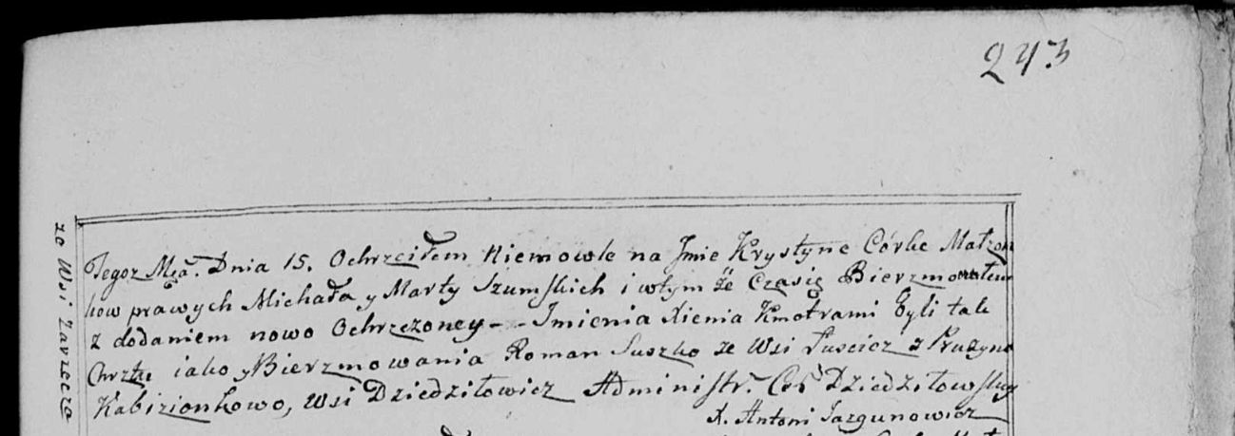

Дедиловичская Покровская церковь. 15 августа 1799 года. Метрическая запись о крещении.

Szumska Krystyna Xienia – дочь родителей с деревни Заречье.

Szumski Michał – отец.

Szumska Marta – мать.

Suszko Roman – кум, c деревни Лустичи.

Kabizionkowa Pruzyna - кума, с деревни Дедиловичи.

Jazgunowicz Antoni – ксёндз.